Приложение к постановлению Главы городского округа Верхняя Пышма от 23 мая 2018 года № 38

проект

РЕШЕНИЕ
Думы городского округа Верхняя Пышма

от «___» ____________ 2018 года № __/__

О внесении изменений в Генеральный план городского округа Верхняя Пышма и в Правила землепользования и застройки на территории городского округа Верхняя Пышма применительно к территории п. Ольховка

Рассмотрев представленный администрацией городского округа Верхняя Пышма проект решения Думы городского округа Верхняя Пышма «О внесении изменений в Генеральный план городского округа Верхняя Пышма и в Правила землепользования и застройки на территории городского округа Верхняя Пышма применительно к территории п. Ольховка» и прилагаемые документы, Дума городского округа Верхняя Пышма установила следующее.
Предлагаемые на утверждение документы разработаны филиалом ФГБУ «ЦНИИП Минстроя России» Ордена «Знак Почета» Уральским научно-исследовательским и проектно-конструкторским институтом на основании постановления администрации городского округа Верхняя Пышма от 14 ноября 2017 года № 824 «О разработке проекта внесения изменений в Генеральный план городского округа Верхняя Пышма, подготовке проекта внесения изменений в Правила землепользования и застройки городского округа Верхняя Пышма в части фрагментов карты градостроительного зонирования территории» в соответствии с муниципальным контрактом от 05 марта 2018 года № 2017.0042.
Постановлением Главы городского округа Верхняя Пышма от 23 мая 2018 года № 38 назначены публичные слушания по вопросам внесения изменений в Генеральный план городского округа Верхняя Пышма и в Правила землепользования и застройки на территории городского округа Верхняя Пышма применительно к территории п. Ольховка.
Принимая во внимание заключение о результатах публичных слушаний, проведенных 24 июля 2018 года по вопросам внесения изменений в Генеральный план городского округа Верхняя Пышма и в Правила землепользования и застройки на территории городского округа Верхняя Пышма применительно к территории п. Ольховка, опубликованное на «Официальном интернет-портале правовой информации городского округа Верхняя Пышма» (www.верхняяпышма-право.рф) «__» ___________ 2018 года и размещенное на официальном сайте городского округа Верхняя Пышма, в соответствии с Градостроительным и Земельным кодексами Российской Федерации, Федеральным законом от 06 октября 2003 года № 131-ФЗ «Об общих принципах организации местного самоуправления в Российской Федерации», Правилами землепользования и застройки на территории городского округа Верхняя Пышма, утвержденными Решением Думы городского округа Верхняя Пышма от 30 апреля 2009 года № 5/14, руководствуясь статьями 21 и 42 Устава городского округа Верхняя Пышма,
Дума городского округа Верхняя Пышма

РЕШИЛА:

1. Внести следующие изменения в Генеральный план городского округа Верхняя Пышма, утвержденный Решением Думы городского округа Верхняя Пышма от 26 февраля 2010 года № 16/1 (в редакции Решения Думы от «___» _________ 2018 года № ___):
1) признать утратившими силу содержащиеся в Положении о территориальном планировании Генерального плана городского округа Верхняя Пышма применительно к населенному пункту поселок Ольховка:
– карту функциональных зон населенного пункта поселок Ольховка (приложение 2 к Решению Думы городского округа Верхняя Пышма от 29 июля 2014 года № 17/10);
– карту планируемого размещения объектов местного значения городского округа на территории населенного пункта поселок Ольховка (приложение 4 к Решению Думы городского округа Верхняя Пышма от 29 июля 2014 года № 17/10);
2) дополнить Положение о территориальном планировании Генерального плана городского округа Верхняя Пышма применительно к населенному пункту поселок Ольховка картой функциональных зон и планируемого размещения объектов местного значения поселка Ольховка (приложение 1 к настоящему Решению);
3) изложить в новой редакции содержащиеся в Положении о территориальном планировании Генерального плана городского округа Верхняя Пышма применительно к населенному пункту поселок Ольховка:
– карту планируемого размещения объектов местного значения городского округа, относящихся к областям инженерно-технического обеспечения населения поселка Ольховка (приложение 2 к настоящему Решению);
– карту границ населенного пункта поселок Ольховка, входящих в состав городского округа Верхняя Пышма (приложение 3 к настоящему Решению).
2. Внести изменения в часть вторую «Карты градостроительного зонирования городского округа Верхняя Пышма» Правил землепользования и застройки на территории городского округа Верхняя Пышма, утвержденных Решением Думы городского округа Верхняя Пышма от 30 апреля 2009 года № 5/14 (в редакции Решения Думы от _____ 2018 года № _____), изложив в новой редакции приведенный в статье 85 части второй Правил фрагмент карты градостроительного зонирования городского округа Верхняя Пышма применительно к территории поселка Ольховка (приложение 4 к настоящему Решению).
3. Опубликовать настоящее Решение на «Официальном интернет-портале правовой информации городского округа Верхняя Пышма» (www.верхняяпышма-право.рф), в газете «Красное знамя» и разместить на официальных сайтах городского округа Верхняя Пышма и Думы городского округа Верхняя Пышма.
4. Контроль за выполнением настоящего Решения возложить на постоянную комиссию Думы, к предметам ведения которой относятся вопросы осуществления градостроительной деятельности на территории городского округа Верхняя Пышма (председатель __________________).

Глава
городского округа
Верхняя Пышма ______________

Приложение 1 к Решению Думы городского округа Верхняя Пышма от «___» ___________ 2018 года № __/__
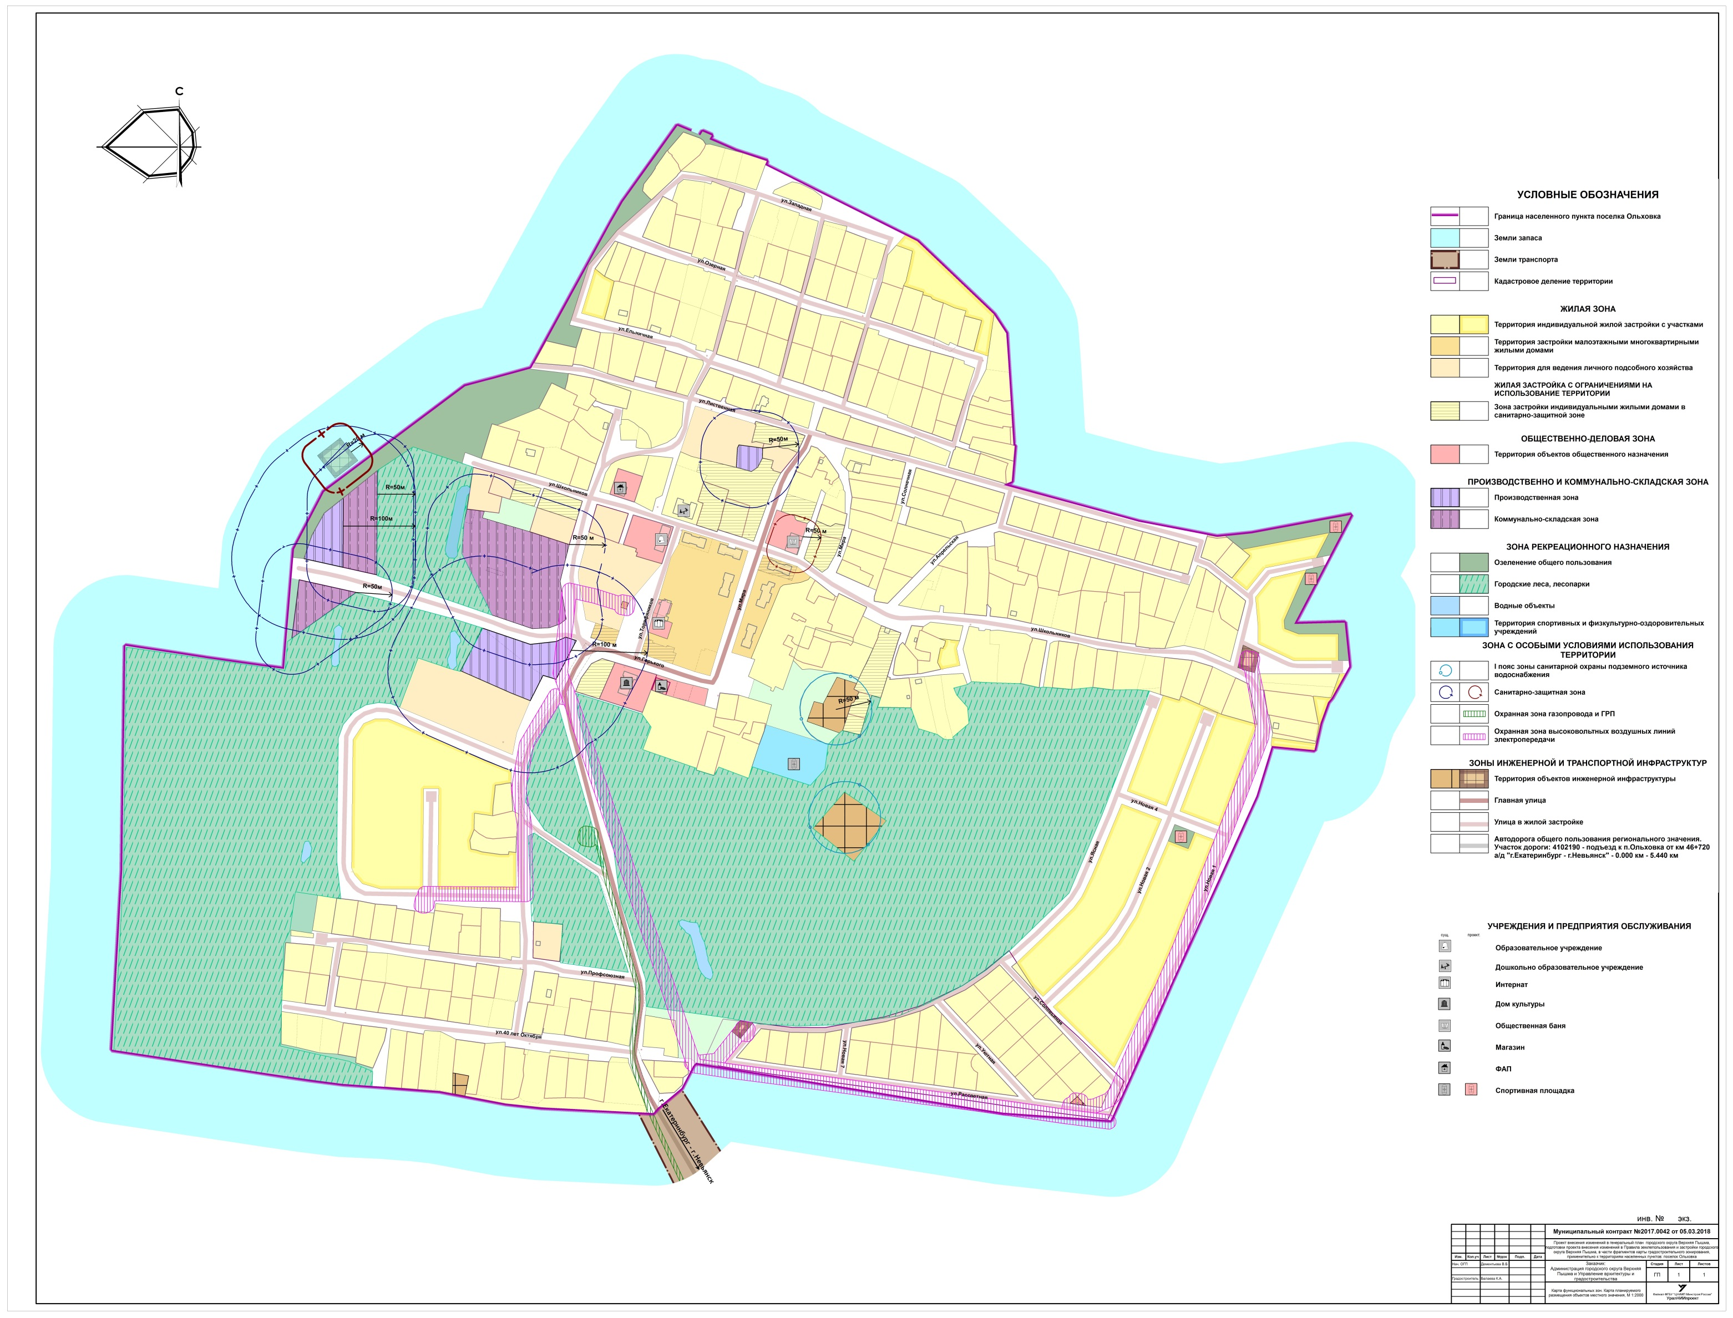

Приложение 2 к Решению Думы городского округа Верхняя Пышма от «___» ___________ 2018 года № __/__
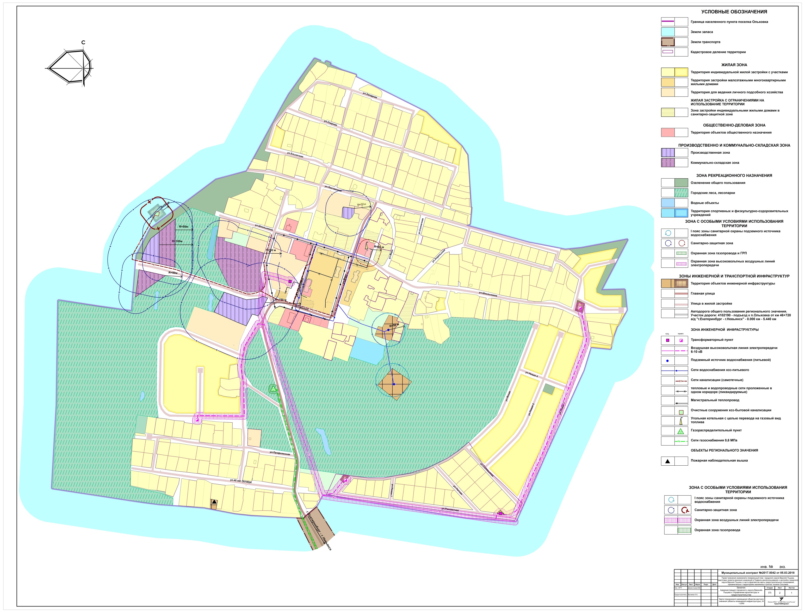
Приложение 3 к Решению Думы городского округа Верхняя Пышма от «___» ___________ 2018 года № __/__
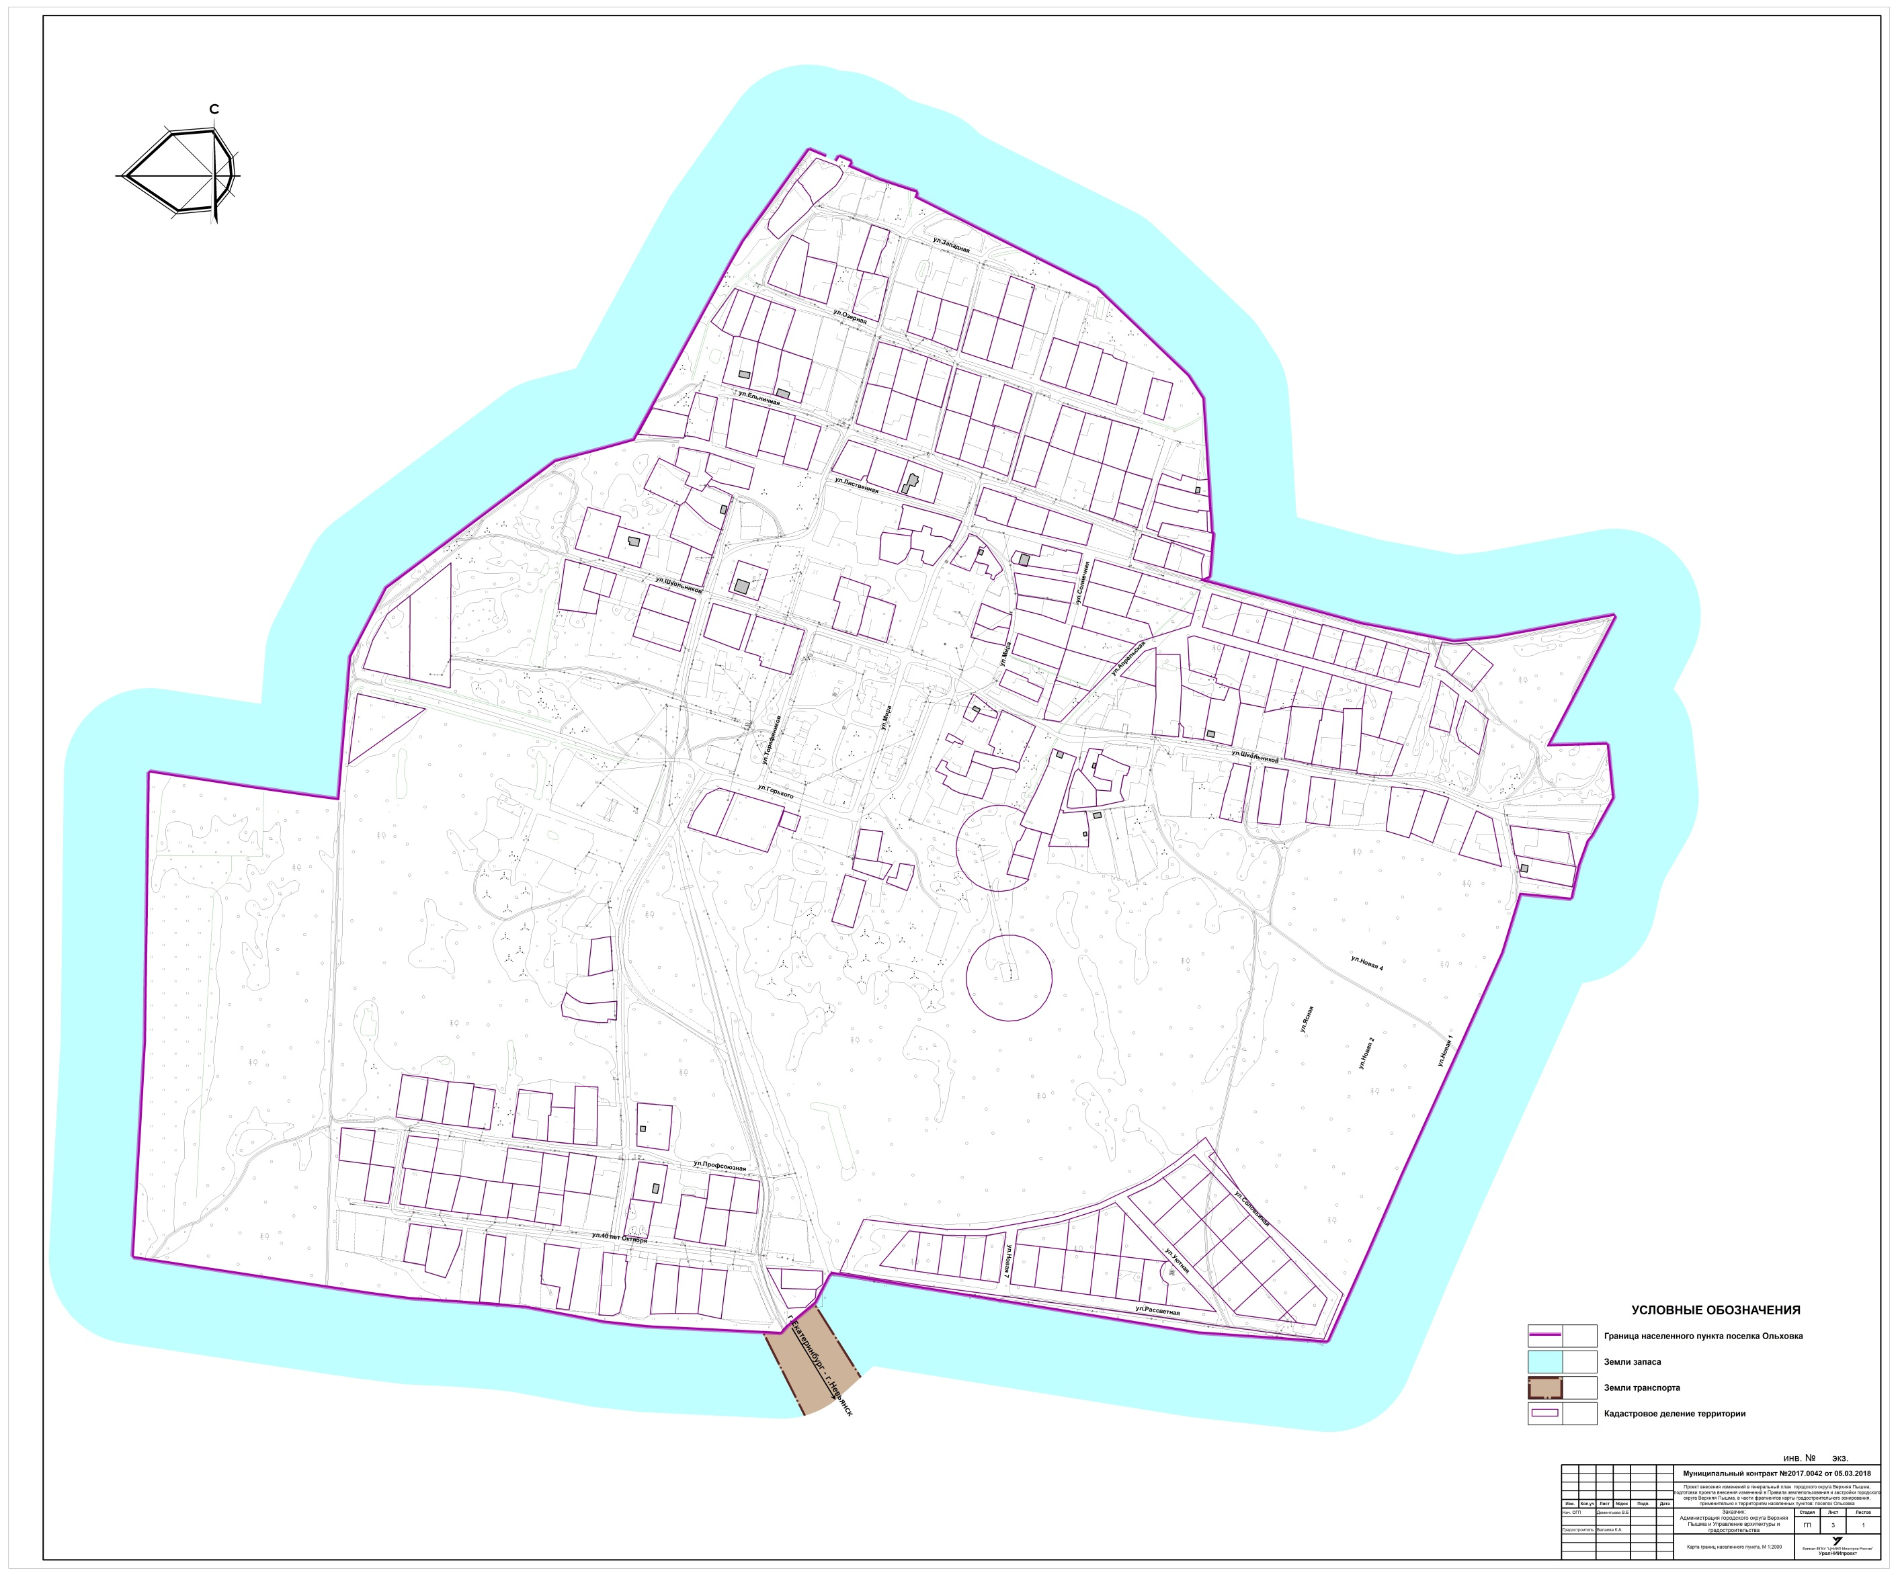
Приложение 4 к Решению Думы городского округа Верхняя Пышма от «___» ___________ 2018 года № __/__
